Консультация для родителей
«Влияние музыки на развитие творческих способностей ребёнка»
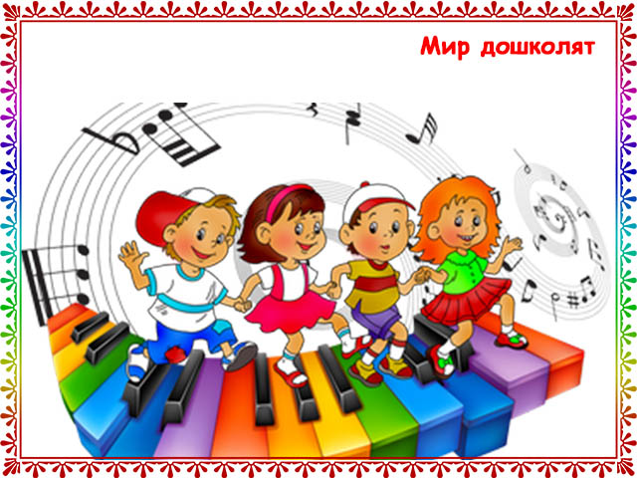
О положительном влиянии музыки на человека проведено множество исследований, представлено большое количество доказательств, написано бессчетное количество статей.
Многие родители желали бы, чтобы их ребенок стал чуточку умнее, а главное счастливее и удачливее не только своих сверстников, но и собственных родителей.
Тем не менее, не все еще знают о том, что занятия музыкой повышают интеллектуальные способности детей в среднем до 40%!
Особенность детей в том, что они способны впитывать новые знания и навыки, как губка. Формирование их характера, личности, жизненных приоритетов и талантов, во многом определяется окружающей средой. И даже, казалось бы, такая мелочь, как музыка, оказывает заметное влияние на чувства и образ мышления ребенка. Вот почему родителям так важно уделить вопросу музыкального воспитания больше внимания.
В результате многочисленных исследований было научно установлено, что музыка действительно содействует более активному развитию детей. Многие мамы практикуют музыкотерапию даже для малышей, еще находящихся в утробе. Конечно, воспринимать текст песен ребенок начинает только в более зрелом возрасте, но способность распознавать мелодию в той или иной степени наблюдается еще до рождения. Как же конкретно проявляется влияние музыки на развитие детей, в том числе дошкольного возраста? Среди положительных эффектов от ее прослушивания малышом можно выделить следующее:
Улучшение памяти. Ребенок запоминает мелодию и текст, причем происходит это, скорее, на подсознательном уровне.
Формирование речи. Подпевая любимым песням, малыш тренирует свои артикулярные навыки.
Музыкотерапия как способ контролировать эмоциональное состояние ребенка. Чрезмерно активные и легко возбудимые детки лучше расслабляются под спокойную музыку. А веселые и задорные мелодии помогут растормошить и взбодрить пассивных малышей.
Развитие творческих способностей. Слушая музыку, ребенок учится ее интерпретировать и понимать, а это значит, что в процесс активно включается воображение.
Развитие письменных и математических способностей. Удивительно, но регулярное прослушивание музыки оказывает влияние и на умение ребенка писать и считать. Есть этому и научное объяснение — музыка развивает пространственное восприятие.
Педагоги, музыканты пришли к мнению о том, что задатки музыкальной деятельности (т. е. физиологические особенности строения организма, например, органа слуха или голосового аппарата) имеются у каждого. Именно они составляют основу развития музыкальных способностей. Понятие «неразвивающаяся способность», по утверждению ученых специалистов, в области исследования проблем музыкальности, само по себе является абсурдным. Считается, что если для музыкального развития ребенка с самого детства созданы необходимые условия, то это дает значительный эффект в формировании его музыкальности. Итак, все мы от природы музыкальны. Об этом необходимо помнить каждому взрослому, так как от него зависит, каким станет в дальнейшем его ребенок, как он сможет распорядиться своим природным даром. Как уже говорилось – окружение, среда, растит и питает личность. Важно не только на музыкальных занятиях развивать музыкальные интересы и способности детей, но и посещать дополнительные занятия музыкой, такие как: хореография (занятия различными видами танцев) игра на музыкальных инструментах, вокал и др. А также создавать условия развития музыкальных способностей в повседневной жизни ребенка.
Для развития интереса к музыке необходимо создать дома условия, музыкальный уголок, где бы ребёнок послушать музыку, поиграть в музыкально – дидактические игры, поиграть на детских музыкальных инструментах.
Музыкальный уголок лучше расположить на отдельной полке или столе, чтобы у ребёнка был подход к уголку. Какие именно инструменты должны быть в уголке? Металлофон, триола, детская флейта, можно приобрести детскую органолу. В детском саду уже в средней группе мы учим играть на металлофоне простейшие мелодии. Хорошо иметь дома и деревянные ложки, т.к. простейшими навыками игре на ложках дети овладевают уже в младшей группе.
Очень хорошо, если вы приобретёте диски из комплекта по слушанию в детском саду, а также «детский альбом» П.И.Чайковского. «В пещере горного короля» Грига, музыкальные сказки «Золотой ключик», «Бременские музыканты».
Так же можно приобрести для детей «Музыкальный букварь» Ветлугиной, «Нотная азбука для детей» Кончаловской.
Можно приобрести портреты композиторов, познакомить с музыкой. В музыкальном уголке могут быть музыкальные игры, которые помогут детям закрепить пройденный материал.
Родителям рекомендуем читать детскую литературу о музыке: «Myзыка-детям» со стихами Михеева, «Музыкально-эстетическое воспитание детей и юношества» Шацкой.
Отсутствие какой-либо из способностей может тормозить развитие остальных. Значит, задачей взрослого является устранение не желаемого тормоза.
Не «приклеивайте» вашему ребёнку «ярлык» – немузыкальный, если вы ничего не сделали для того, чтобы эту музыкальность у него развить.

Список литературы.

«Духовно-нравственное воспитание средствами музыкального искусства», Медушевский В. В., 2001 г, Санкт-Петербург.
«Основы музыкального воспитания и развития детей младшего возраста», Зимина А. Н., 2000 г, Москва.
«Эмоциональные особенности формирования личности в детстве», Бреслаев Г. М., 1999 г, Москва.

